Факультет Программной Инженерии и Компьютерной техники

**Лабораторная работа №3**

**Вариант №171304**

Выполнила:

Брель Мария Владимировна

Группа Р3107

Преподаватели:

Байрамова Хумай

Николаев Владимир Вячеславович

**Оглавление**

Задание: 3

Функциональные зависимости: 4

Нормальные формы: 5

Денормализация: 5

Функция на языке PL/pgSQL: 6

Вывод: 7

# **Задание:**

Для отношений, полученных при построении предметной области из лабораторной работы №1, выполните следующие действия:

* Опишите функциональные зависимости для отношений полученной схемы (минимальное множество);
* Приведите отношения в 3NF (как минимум). Постройте схему на основеNF (как минимум).
* Опишите изменения в функциональных зависимостях, произошедшие после преобразования в 3NF (как минимум). Постройте схему на основеNF;
* Преобразуйте отношения в BCNF. Докажите, что полученные отношения представлены в BCNF. Если ваша схема находится уже в BCNF, докажите это;
* Какие денормализации будут полезны для вашей схемы? Приведите подробное описание.

Придумайте триггер и связанную с ним функцию, относящиеся к вашей предметной области, согласуйте их с преподавателем и реализуйте на языке PL/pgSQL.

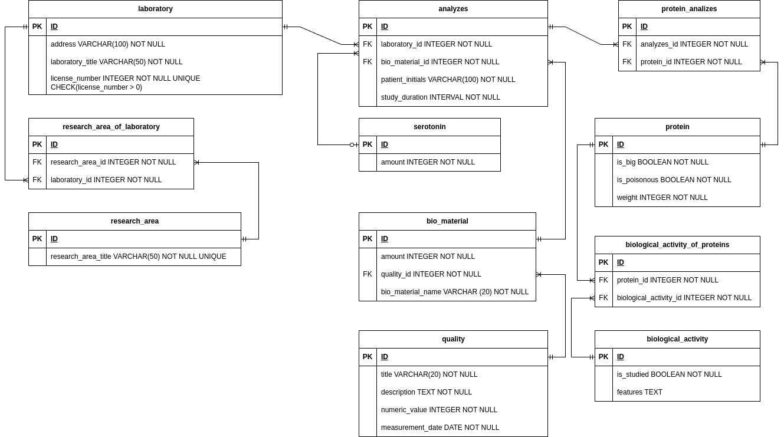

# **Функциональные зависимости:**

***research_area***: id→research_area_title

***research_area_of_laboratory***: id → research_area_id

id → laboratory_license_number

***laboratory***: license_number → address,

license_number → laboratory_title,

license_number → id,

id → laboratory_title,

id → address,

id → license_number

Данные связи нарушают 3НФ, так как присутствуют транзитивные функциональные связи. Для нормализации можно сделать license_number PRIMARY KEY.

***analyzes***: id → laboratory_license_number

id → bio_material_id

id → patient_initials

id → study_duration

***serotonin***: id → amount

***bio_material***: id → amount

id → quality_id

id → bio_material_name

***quality***: id → title

id → description

id →numeric_value

id → measurment_date

***protein_analyzes***: id → analyzes_id

id → protein_id

***protein***: id → is_big

id → is_poisonous

id → weight

***biological_activity_of_proteins***: id → protein_id

id → biological_activity_id

***biological_activity***: id → is_studied

id → features

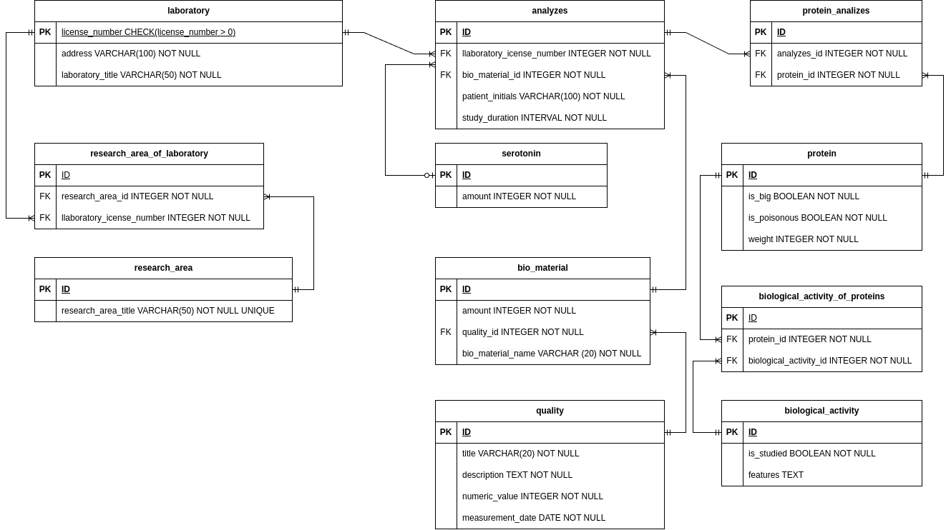

# **Нормальные формы:**

***1NF:*** Отношение находится в 1NF, так как на пересечении каждой строки и столбца — одно значение.

***2NF:*** Отношение находится во 2NF, так как все неключевые атрибуты в полной функциональной зависимости от первичного ключа отношения.

***3NF:*** Отношение находится в 3NF, так как все неключевые атрибуты не находятся в транзитивной функциональной зависимости от первичного ключа.

***BCNF***: Отношение находится в BCNF, так как для всех функциональных зависимостей выполняется условие: детерминант — потенциальный ключ.

# **Денормализация:**

Объединение связанных таблиц: объединение таблиц laboratory и research_area, а так же analyzes и serotonin может быть полезно в том случае, когда данные из этих таблиц часто запрашиваются вместе, так как в таком случае без использования JOIN исполнение операций будет быстрее. Нарушает 3 нормальную форму, тк появляются атрибуты, зависящие от вторичных атрибутов.

Добавление атрибутов: добавление атрибута number_of_analyzes в таблицу laboratory в том случае, если данные о лаборатории и количестве анализов в ней часто запрашиваются вместе. Это так же экономит время выполнения операции. Однако этот атрибут требуется часто обновлять. Нарушает 3 НФ тк 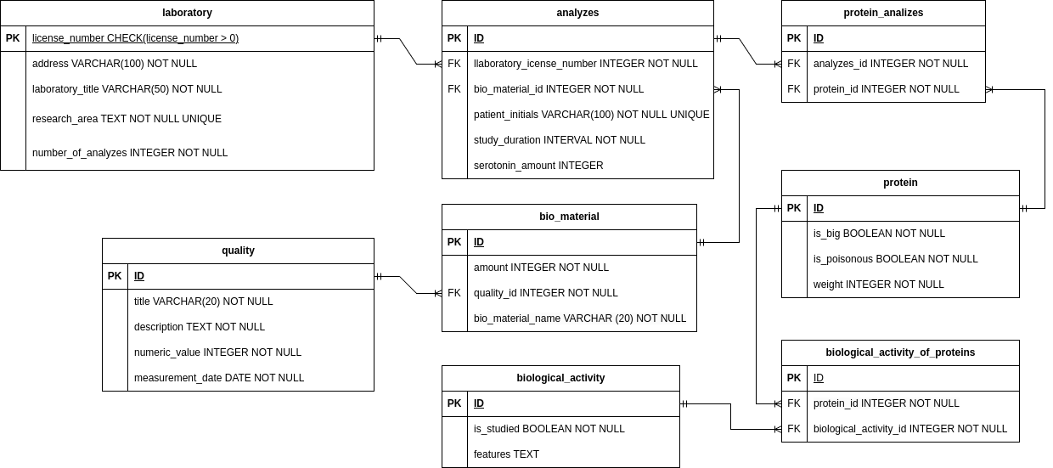он не зависит от PK.

# **Функция на языке PL/pgSQL:**

1. Данный триггер необходим для изменения данных при соблюдении определенного условия, в данном случае для того, чтобы обнулить массу протеинов в анализе если качество био материала в нем менее 50.
2. Триггер вызывается после операции UPDATE и обновляет данные в случае, если условие соблюдается.

|  |
| --- |
| create function *quality_checker*() returns trigger  language plpgsql as $$ BEGIN  UPDATE protein SET weight = 0 WHERE protein.id IN (  SELECT protein.id FROM protein  JOIN protein_analyzes ON protein.id = protein_analyzes.protein_id  JOIN analyzes ON protein_analyzes.analyzes_id = analyzes.id  JOIN bio_material ON analyzes.bio_material_id = bio_material.id  JOIN quality ON bio_material.quality_id = quality.id  WHERE quality.numeric_value < 50 AND quality.id = NEW.**quality_id** );  RETURN NEW; END $$;  CREATE CONSTRAINT TRIGGER quality_trigger AFTER UPDATE OF quality_id ON bio_material FOR EACH ROW  EXECUTE PROCEDURE *quality_checker*(); |

# **Вывод:**

При выполнении данной лабораторной работы я познакомилась с нормализованными и денормализованными формами, научилась определять функциональные зависимости и проверять их на соответствие нормальным формам. Так же научилась писать функции на языке PL/pgSQL и реализовывать триггеры.